2019 学年 第 1 学期

实验报告

课程名称 Python程序设计实验

系（部） 信息工程系

专业班级 电子信息科学与技术18-2

学生姓名 韩浩然

学生学号 201823010208

实验名称 |  | Python代码复用技术（二）：面向对象程序设计
实验目的 |  | 掌握类、对象的定义与使用，熟练应用各种成员方法、继承、多态
实验内容 |  | 练习第六单元的精彩案例赏析
实验仪器设备 |  | AI studio
姓 名 |  | 韩浩然 |  | 组 别 | 6
同组实验者 |  | 王少辰、王凯 |  | 实验日期 | 2019.10.16
指导教师 |  | 魏光村
批阅意见
及 成 绩
实  验  步  骤 | 1 实验原理  2 实验过程记录  3 实验结果  4实验过程中存在的问题及解决方案  5 实验总结

1 实验原理
面向对象程序设计的一个关键性观念是将数据以及对数据的操作封装在一起，组成一个相互依存、不可分割的整体，不同对象之间通过消息机制来通信和同步。
2 实验过程记录
登录AI studio账号，在老师布置的作业页面练习示例6-1到示例6-3的代码，通过示例来理解继承、多态、队列、栈的含义。
3 实验结果
3.1通过调用方法进行初始化，这样可以对参数进行更好的控制
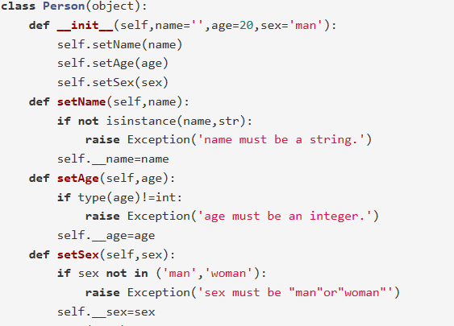
3.2super()函数是用于调用父类的一个方法
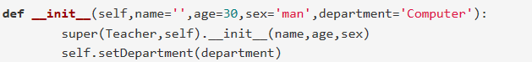
3.3range()函数和列表的切片操作
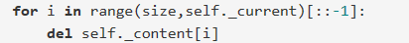
3.4栈是一种运算受限的线性表，仅允许在一端进行元素的插入和删除操作，最后入栈的元素最先出栈，最先入栈的元素最先出栈
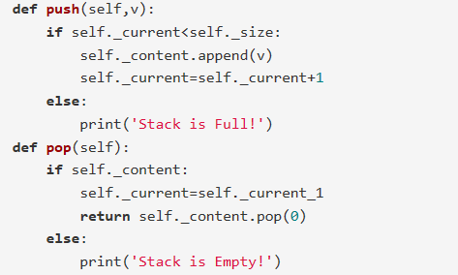
4实验过程中存在的问题及解决方案
对派生类函数的理解不够清楚，通过查阅课本有关定义及课本上的有关例子进行理解
5实验总结
对面向对象程序设计有了深刻的认识，了解了类和对象的含义与使用，懂得了如何应用继承、多态、队列和栈。

